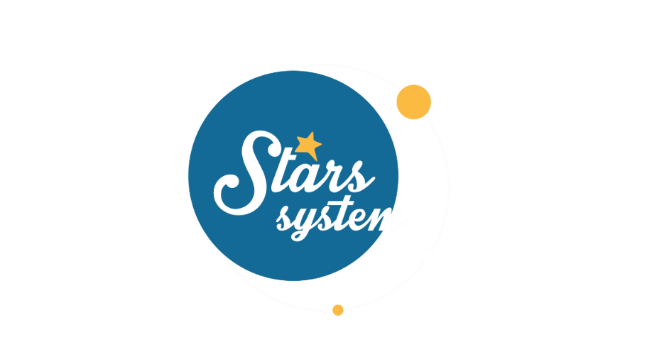

**10.11.23**

**Σάββατο 11.11.23 στις 13:10**

**Κάθε Σάββατο στις 13:10**

Την επιρροή της Νέας Σελήνης, που πραγματοποιείται στο ζώδιο του Σκορπιού, αλλά και την επίσκεψη του Ερμή στο αισιόδοξο ζώδιο του Τοξότη, θα αναλύσει η **Άση Μπήλιου** στο «**Stars System**», που θα προβληθεί το **Σάββατο 11 Νοεμβρίου** στις **13:10.**

Η Νέα Σελήνη στις 13/11 στον Σκορπιό σηματοδοτεί μια καλή στιγμή να αφοσιωθούμε στους προσωπικούς μας στόχους και να αντιμετωπίσουμε με θάρρος τις ανασφάλειές μας. Οι όψεις, όμως, που σχηματίζει, κρύβουν εκπλήξεις, απρόοπτα, αποκαλύψεις και μπορεί να δυναμιτίσουν τα συναισθήματά μας και να φέρουν εντάσεις και ρήξεις στις σχέσεις μας.

Ο Ερμής στον Τοξότη φέρνει περισσότερη αισιοδοξία και πίστη, αλλά θα βάλει φωτιά στην έκφραση και στην επικοινωνία, αφού θα ειπωθούν αλήθειες με σκληρή γλώσσα.

Ακόμη, μάθετε τι δείχνει η θέση της Σελήνης στον αστρολογικό μας χάρτη, τι είναι η προοδευμένη Σελήνη και πώς επηρεάζει τη ζωή μας στα δυόμισι χρόνια, που παραμένει σε κάθε ζώδιο.

Τι ρόλο παίζει ο Ερμής στην ερωτική συναστρία και ποια είναι τα 4 ζώδια που θα έχουν απρόοπτα και περισσότερες ευκαιρίες για αλλαγές;

**Δείτε εδώ το trailer του Stars System»:** [**https://youtu.be/PrO198FQcBI**](https://youtu.be/PrO198FQcBI)

Παρουσίαση: **Άση Μπήλιου**

Head of Productions: **Σάββας Βέλλας**

Executive Producer: **Τόνια Σαγιάκου**

Σκηνοθεσία: **Τάσος Σινάπης**

Δ/νση Φωτογραφίας: **Γιώργος Μιχελής**

Αρχισυνταξία: **Ηλιάνα Τσαγκάρη**

Διεύθυνση Παραγωγής: **Κλαούντια Γιασίμι**

Οργάνωση Παραγωγής: **Νίκος Βλάχος**

Εκτέλεση Παραγωγής: **Green Pixel productions**

**#StarsSystem #StarChannelTV**

[**https://www.star.gr/tv/psychagogia/stars-system/**](https://www.star.gr/tv/psychagogia/stars-system/)

[**https://www.star.gr/tv/press-room/**](https://www.star.gr/tv/press-room/)

Καλό Σαββατοκύριακο

Γραφείο Τύπου & Επικοινωνίας